**СОКОЛОВА ВАЛЕНТИНА ИВАНОВНА**

Кандидат исторических наук(2002 г).

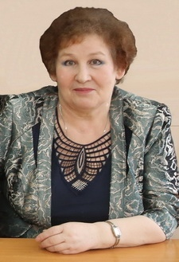 Родилась 20 марта 1950 года в деревне Белое Озеро Яльчикского района ЧАССР.

В 1957-1965 годах училась в Белоозерской восьмилетней школе, которую окончила с отличием.

После окончания Канашского педагогического училища с 1969 по 1973 год работала учительницей начальных классов и музыки Новобайбатыревской средней школы.

В 1973 году переехала в село Мамалыга Новоселицкого района Черновицкой области ECCH на место службы мужа.

В 1977 году окончила заочно исторический факультет Чувашского государственного университета имени И.Н.Ульянова.

С 1980 по 1984 год работала сотрудником Посольства СССР в США в Вашингтоне.

После возвращения на Родину работала в школах города Черновцы.

Стала победительницей конкурса «Учитель года – 93».

В 1997 году переехала на постоянное место жительства в город Чебоксары.

В настоящее время работает доцентом кафедры отечественной истории XX века ЧГУ им. И.Н.Ульянова.

Награждена нагрудным знаком «Почетный работник общего образования РФ».